4.3 海洋权益与海洋发展战略(课时2)
研制者：秦文俊 审核者：刘永飞 授课日期：2021年5月20日
班级： 姓名：
课程标准 | 重点 难点
结合实例，说明国家海洋权益、海洋发展战略及其重要意义。  运用资料，说明南海诸岛是中国领土的组成部分，钓鱼岛及其附属岛屿是中国固有领土，中国对其拥有无可争辩的主权。 | 1.运用史料及我国公开发表的政府声明等，说明南海诸岛、钓鱼岛及其附属岛屿自古以来就是中国的固有领土。  2.结合实例，说明我国海洋发展战略的举措及其意义。
【课程标准及要求】
【导读——读教材识基础】
阅读必修二教材第108--113页
【导学——培素养引价值】
二、我国的海洋权益
1．海洋大国
(1)我国海域辽阔，岛屿众多。 (2)我国在公海、国际海底以及 也都拥有海洋权益。
(3)我国船舶在用于国际航行的海峡，享有 权。
2．南海诸岛是中国领土的组成部分
(1)范围：包括东沙、 、中沙和南沙四大群岛，由岛、礁、沙、滩组成。
(2)依据
①中国人民在南海的活动已有 多年历史。 ②中国最早发现、命名和开发利用南海诸岛及相关海域。
③最早并持续、和平、有效地对南海诸岛及相关海域行使 和管辖，确立了南海的领土主权和相关权益。
(3)权利
①中国对南海诸岛拥有主权。 ②中国南海诸岛拥有内水、领海和 区。
③中国南海诸岛拥有 和大陆架。
④中国在南海拥有一系列重要权利。
3．钓鱼岛及其附属岛屿是中国领土的组成部分
(1)范围：由钓鱼岛、 屿、赤尾屿、南小岛和北小岛及一些礁石等组成。
(2)依据
①历史证据：早在 朝，钓鱼岛等岛屿就已经纳入中国海防管辖范围，是中国台湾的附属岛屿。
②地质依据：钓鱼岛地处 海大陆架，是我国台湾岛向海洋的自然延伸部分，向东与琉球群岛之间以 海槽相隔。
【导思——析问题提能力】
探究点 我国的海洋发展战略
战略 | 内容 | 目标
提高全民族的_______ | 提高全民族的________，________海洋、____海洋、_______海洋 | 把我国建设成为海洋______、科技先进、生态健康、安全稳定、________的新型海洋强国
发展_________ | 进一步优化_______，增强海洋科技_____及_________能力，提高海洋资源开发能力 | 提高海洋产业比重，推动海洋经济的发展向_______效益型转变
维护国家_________ | 以_____的方式妥善解决历史遗留问题；坚决反对________________________的行为 | 在国际法基础上，与邻国通过_________，按照__________划定各自海洋管辖权的界限
保护__________ | 规划和建设全国海洋________，统筹陆源污染防治与海洋_________和修复 | 减轻严重的海洋污染；治理近岸的海水____________、___________等海洋生态灾害

【导练——解例题找方法】
读“我国海洋产业产值及占 GDP 的比重图”，回答1～2题。
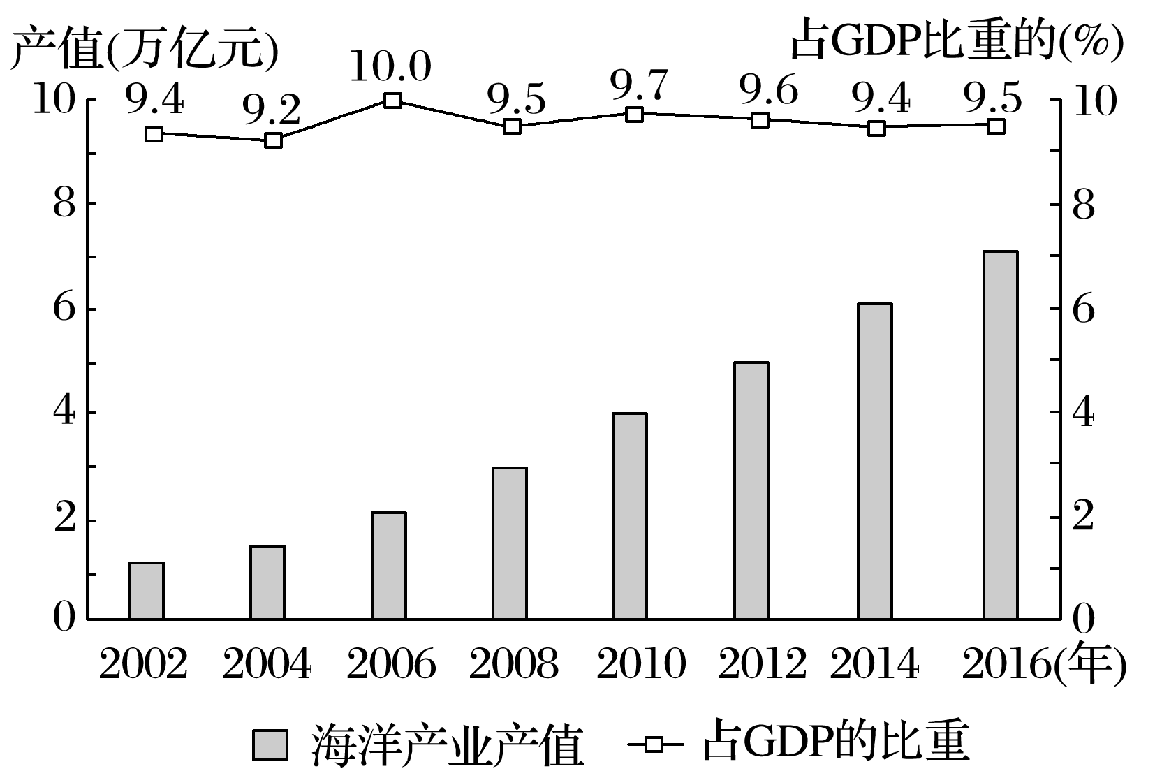
1．我国传统的海洋产业包括( )
①海盐生产 ②海洋水产 ③滨海旅游业 ④海洋信息服务业
A．①② B．②③ C．③④ D．②④
2．下列关于2002年至2016年我国海洋经济的说法，正确的是( )
A．海洋传统产业产值超过工业产值
B．海洋产业产值一直增长
C．海洋产业产值在 GDP 中所占比重一直上升
D．海洋产业产值在 GDP 中所占比重一直在10%以下

【导悟——拓思维建体系】
自主构建本节内容体系

【课后检测】 《步步高-分层训练》P110

